進度3：detail.php 頁面

**相關要求**：

* 當於index.php點按「**姓名**」欄位時，可至詳細頁面(detail.php

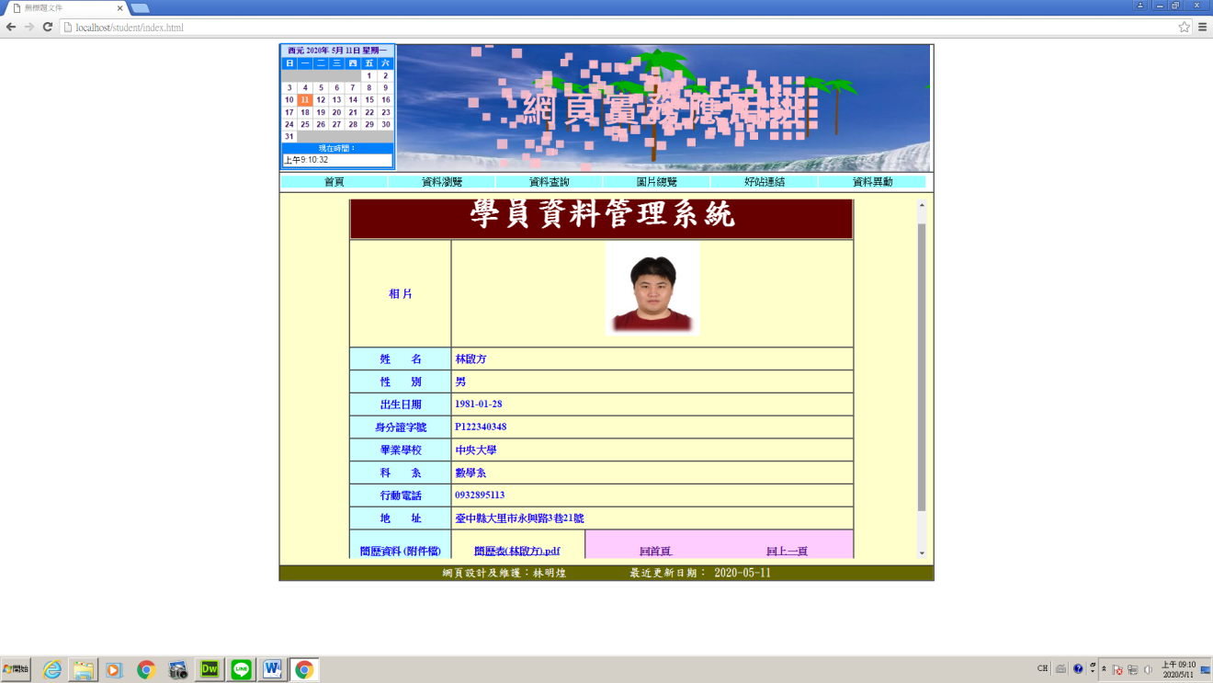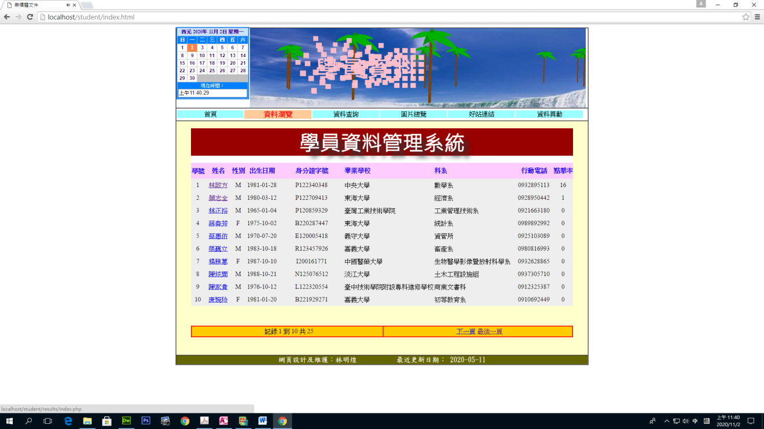網頁)檢視該學員全部資訊

* 如上圖：以表格方式呈現該學員全部相關資訊 (姓名、性別、

出生日期、身份證字號、畢業學校、科系、行動電話、地址、

簡歷資料、相片)

* 設計二個文字超連結：「**回首頁**」、「**回上一頁**」，可分別連結至

指定位置，其中：

**回首頁 ：**可超連結至index.html

**回上一頁：**可超連結至上(前)一頁面